Министерство науки и высшего образования Российской Федерации

ФЕДЕРАЛЬНОЕ ГОСУДАРСТВЕННОЕ БЮДЖЕТНОЕ

ОБРАЗОВАТЕЛЬНОЕ УЧРЕЖДЕНИЕ ВЫСШЕГО ОБРАЗОВАНИЯ

«ОРЕНБУРГСКИЙ ГОСУДАРСТВЕННЫЙ УНИВЕРСИТЕТ»

Институт математики и информационных технологий

Кафедра математики и цифровых технологий

**ОТЧЕТ**

по лабораторной работе

по дисциплине «Технология программирования»

**Функциональное тестирование ПО**

ОГУ 38.04.08. 4015 О

Руководитель

Старший преподаватель

_________Минина И. В.

«__» ___________2025г.

Студенты группы 23ПМИ(б)ППКС

__________Никитин Илья

__________Керенцев Михаил

__________Носов Владислав

__________Козаченко Олег

«__» ___________2025г.

Оренбург 2025

**Содержание**

1 Спецификация требований 3

2 Тест-кейсы 4

3 Баг-репорты 10

Приложение 1 12

# 1 Спецификация требований

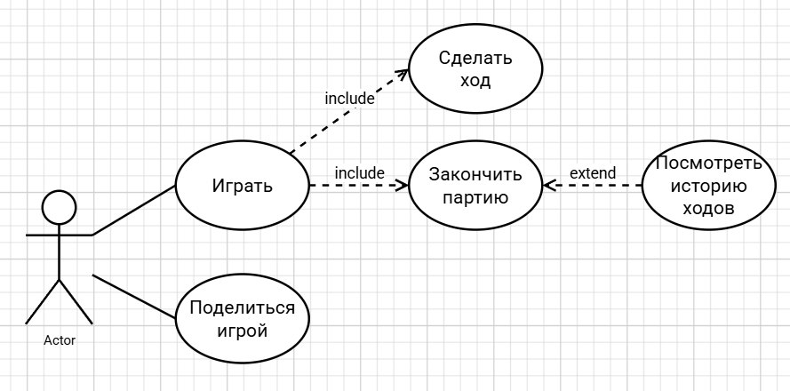

Рисунок 1 – Модель вариантов использования

Таблица 1 – Описание прецедентов в Use–case диаграмме

|  |  |  |
| --- | --- | --- |
| **Прецедент** | **Описание** | **Реакция системы** |
| Поделиться игрой | Скопировать ссылку на репозиторий | Ссылка скопирована в буфер обмена |
| Играть | Начало игры | Система открывает окно с игровым полем |
| Сделать ход | Пользователь выбирает фигуру и ячейку куда она попадёт | Система обрабатывает ход пользователя и совершает соответствующие перемещения |
| Закончить партию | Конец игры | Система завершает поединок, на экран выводится исход |
| Посмотреть историю ходов | Пользователь запрашивает список совершённых ходов | Система выводит список совершённых ходов |

# 2 Тест-кейсы

Используя спецификацию требований и диаграмму вариантов использование проведено функциональное тестирование по вариантам использования. Для тестирования были разработаны позитивные (1), негативные (2) и деструктивные (3) тест-кейсы.

Таблица 2 – Тест- кейсы

|  |  |  |  |  |  |  |
| --- | --- | --- | --- | --- | --- | --- |
| № | Название тест-кейса | Модуль | Предусловия | Шаги | Ожидаемый результат | Статус прохождения тест-кейса |
| 1 | Работа кнопок в меню | Скрипт MainMenuScene.gd + сцена MainMenuScene.tscn | Программа запущена | 1)Нажать на кнопку «Выход» | Система прекратила работу в штатном режиме | Пройден |
| 2)Нажать кнопку «Поделиться игрой» | Система вывела на экран ссылку на игру, которую можно скопировать | Пройден |
| 3)Нажать кнопку «Начать игру» | Система запускает игровой процесс, на экран выводится игровое поле, с которым можно взаимодействовать | Пройден |

Продолжение таблицы 2

|  |  |  |  |  |  |  |
| --- | --- | --- | --- | --- | --- | --- |
| 2 | Правильность перемещения фигур | Скрипт piece.gd - метод get_legal_moves | Программа запущена, нажата кнопка «Играть» | 1)Выбрать фигуру (пешка/ладья слон/конь/ферзь/король).  2)Проверить подсвеченные клетки для хода.  3)Сделать ход | Система подсвечивает только допустимые ходы согласно классическим правилам шахмат. | Пройден |
| 3 | Тест возможности взятия фигур | Скрипт piece.gd - метод get_legal_moves | Программа запущена, нажата кнопка «Играть», фигура противника находится на доступной для взятия клетке. | 1)Выбрать свою фигуру  2)Переместить её на клетку с фигурой противника. | Фигура противника исчезает с доски, а атакующая фигура занимает её место. | Пройден |

Продолжение таблицы 2

|  |  |  |  |  |  |  |
| --- | --- | --- | --- | --- | --- | --- |
| 4 | Тест возможность рокировки | Скрипт piece.gd - метод get_legal_moves | Программа запущена, нажата кнопка «Играть», король и ладья не двигались ранее, нет шаха, между ними нет других фигур. | 1)Выбрать короля.  2)Переместить его на две клетки в сторону ладьи. | Ладья автоматически перемещается на соседнюю с королём клетку. | Пройден |
| 5 | Тест взаимодействия с фигурами | Скрипт game.gd - метод place | Программа запущена, нажата кнопка «Играть», фигуры ранее не двигались | 1)Выбрать пешку, кликнув по центру фигуры/по краям | Фигура “зацепляется” за курсор, выделяются возможные ходы | Пройден |
| 2)Выбрать коня, кликнув по центру фигуры/по краям | Фигура “зацепляется” за курсор, выделяются возможные ходы | Пройден |
| 3)Выбрать ферзя, кликнув по центру фигуры/по краям | При кликах в верхней части фигуры, она не выделяется, не подсвечитваются возможные ходы | Не пройден |

Продолжение таблицы 2

|  |  |  |  |  |  |  |
| --- | --- | --- | --- | --- | --- | --- |
| 66 | Проверка работы подсветки клеток | Скрипт game.gd - метод show_legal_moves | Программа запущена, нажата кнопка «Играть» | 1)Нажать на пешку, проверить подсветку ходов | Сначала показывается подсветка ходов для пешки, затем она пропадает и показывается подсветка ходов для другой фигуры | Не пройден |
| 2)Выбрать доступный ход |
| 3)Нажать на эту же пешку, проверить подсветку, затем выбрать другую фигуру, проверить подсветку |
| 77 | Проверка работы кнопок в процессе матча | Скрипт game.gd методы _on_auto_camera_toggled, _on_log_checkbox_toggled, auto_camera, moves_log_panel | Программа запущена, нажата кнопка «Играть» | 1)Поставить галочку «скрыть историю ходов» | Система скрывает список выполненных ранее ходов | Пройден |
| 2)Поставить галочку «переключение камеры» | После каждого хода, система устанавливает камеру стороне, чей ход | Пройден |

Продолжение таблицы 2

|  |  |  |  |  |  |  |
| --- | --- | --- | --- | --- | --- | --- |
| 78 | Отсутствие возможности взятия своих фигур | Скрипт game.gd - метод show_legal_moves | Программа запущена, нажата кнопка «Играть», своя фигура находится на доступной для взятия клетке. | 1) Выбрать атакующую фигуру  2) Переместить её на другую свою фигуру | При выборе атакующей фигуры, подсвечиваются доступные ходы, они не должны подсвечивать свою фигуру. При попытке её взять, ничего не происходит. | Пройден |
| 99 | Проверка условий завершения матча | Скрипт game.gd метод check_for_stalemate_or_checkmate | Программа запущена, нажата кнопка «Играть» | 1)Расставить фигуры так, чтобы одна из сторон имела преимущество  2) Поставить мат | Матч завершается, на экране появляется исход поединка, снизу кнопки, позволяющие начать игру ещё раз, выйти в главное меню и выйти из игры. | Пройден |

# 3 Баг-репорты

Таблица 3 – Подробный баг-репорт

|  |  |  |  |
| --- | --- | --- | --- |
| Номер тест-кейса | Краткое описание тест-кейса | | |
| 5.3 | Тест взаимодействия с фигурами | | |
| Ссылка на требования | Автор тест-кейса | Приоритет тест-кейса | Название/модуль/версия ПО |
| https://kosbe.ru/upload/normativedoc/ru/gost-34602-89.pdf | Носов | Средний | Скрипт game.gd - метод place |
| Предварительные условия | | | |
| Программа запущена, нажата кнопка «Играть» | | | |
| Шаги теста: | | Ожидаемый результат | |
| 1. Выбрать ферзя, кликнув по центру фигуры/по краям | | Фигура “зацепляется” за курсор, выделяются возможные ходы | |
| Статус тест-кейса | Дата выполнения тест-кейса | Ссылка на дефект | |
| Не пройден | 10.06.2025 | https://github.com/Bidarmuk/3dChess | |
| Постусловия | | | |
|  | | | |
| Вложения | | | |
|  | | | |

Таблица 4 – Подробный баг-репорт

|  |  |  |  |
| --- | --- | --- | --- |
| Номер тест-кейса | Краткое описание тест-кейса | | |
| 6 | Проверка работы подсветки клеток | | |
| Ссылка на требования | Автор тест-кейса | Приоритет тест-кейса | Название/модуль/версия ПО |
| https://kosbe.ru/upload/normativedoc/ru/gost-34602-89.pdf | Козаченко | Cредний | Скрипт game.gd - метод show_legal_moves |
| Предварительные условия | | | |
| Программа запущена, нажата кнопка «Играть» | | | |
| Шаги теста: | | Ожидаемый результат | |
| 1. Нажать на пешку, проверить подсветку ходов | | Отображаются доступные ходы в соответствии с правилами шахмат | |
| 2. Выбрать доступный ход | | Пешка перемещается в выбранную клетку | |
| 3. Нажать на эту же пешку, проверить подсветку, затем выбрать другую фигуру, проверить подсветку | | Сначала показывается подсветка ходов для пешки, затем она пропадает и показывается подсветка ходов для другой фигуры | |
| Статус тест-кейса | Дата выполнения тест-кейса | Ссылка на дефект | |
| Не пройден | 10.06.2025 | https://github.com/Bidarmuk/3dChess | |
| Постусловия | | | |
|  | | | |
| Вложения | | | |
| 1. Приложение 1 – скриншот неправильной работы подсветки возможного хода | | | |

# Приложение 1

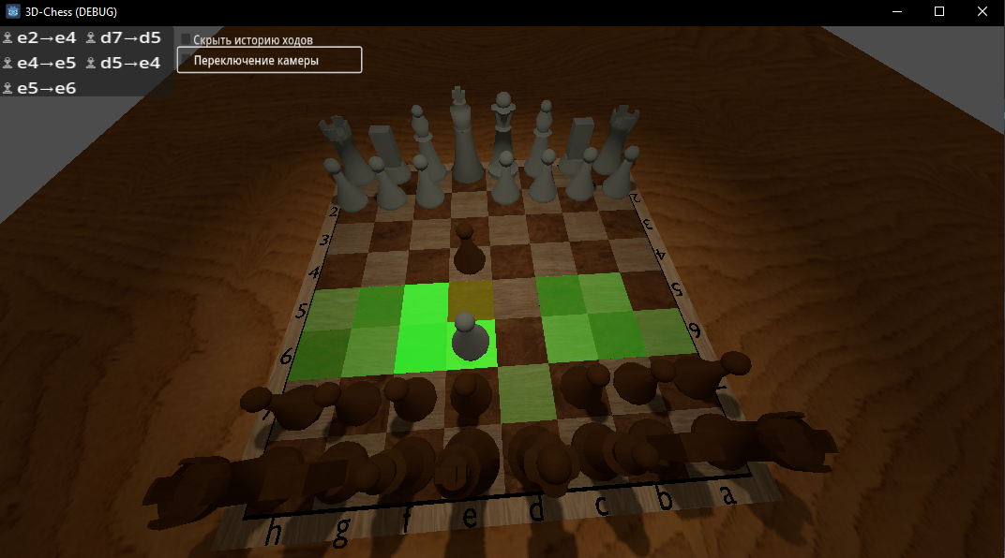

Рисунок 2 – Скриншот неправильной работы подсветки возможного хода